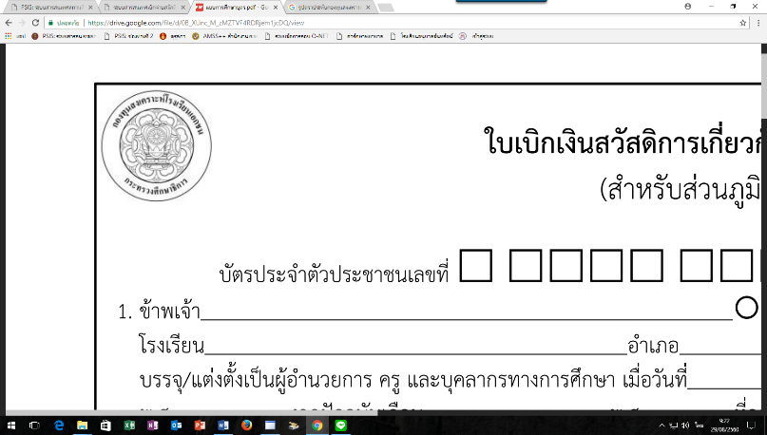

**แบบ กท. 16 ภ.**

**ใบเบิกเงินสวัสดิการเกี่ยวกับการศึกษาบุตร** เลขที่ ....................................

(สำหรับส่วนภูมิภาค) รับวันที่....................................

ลงชื่อ ...................................เจ้าหน้าที่

* 3

บัตรประจำตัวประชาชนเลขที่

1. ข้าพเจ้า................................................................................................. ผู้อำนวยการ ครู บุคลากรทางการศึกษา

โรงเรียน.........................................................อำเภอ...............................................จังหวัด............................................โทร...................................

บรรจุ/แต่งตั้งเป็น ผู้อำนวยการ ครู และบุคลากรทางการศึกษา เมื่อวันที่.............เดือน..................................พ.ศ......................ส่งเงินสะสมงวดแรกเดือน.........................................

พ.ศ. ................. งวดปัจจุบันเดือน...................................................พ.ศ.................... ที่อยู่ที่สามารถติดต่อได้เลขที่.................. หมู่ที่.................. ซอย..................................................ถนน......................................แขวง / ตำบล.................................เขต / อำเภอ........................................... จังหวัด..................................................โทรศัพท์........................................ คู่สมรสชื่อ.......................................................................อาชีพ................................................สถานที่ทำงาน............................................................โทรศัพท์.........................................

ทะเบียน สมรส หย่า เลขที่.............................ลงวันที่..........เดือน............................ พ.ศ. ...............อำเภอ...............................................จังหวัด..................................

ขอรับรองว่า คู่สมรสมีสิทธิได้รับเงินค่าการศึกษาบุตรจากหน่วยงานอื่นต่ำกว่า

คู่สมรสไม่มีสิทธิได้รับเงินค่าการศึกษาบุตรจากหน่วยงานอื่น

2. ข้าพเจ้าใช้สิทธิเบิกเนื่องจากบุตรอยู่ในความปกครองของข้าพเจ้าโดยการ หย่า มิได้จดทะเบียนสมรส สามี/ภรรยา ถึงแก่กรรม

3. ข้าพเจ้าได้จ่ายเงินสำหรับการศึกษาของบุตร จำนวน.......................คน (เรียงลำดับการเกิดก่อน – หลัง)

|  |  |  |  |  |  |
| --- | --- | --- | --- | --- | --- |
| ลำดับ | ชื่อ - สกุล | วัน เดือน ปีเกิด | สถานศึกษา | ชั้น | จำนวนเงิน |
| 1 |  |  |  |  |  |
| 2 |  |  |  |  |  |
| 3 |  |  |  |  |  |
| รวมเงิน | | | | |  |

4. ข้าพเจ้าขอรับเงินสวัสดิการการศึกษาบุตร ตามใบเสร็จรับเงิน จำนวน.............ฉบับ เป็นจำนวนเงิน..........................บาท(.............................................................................)โดยโอนเงินเข้าบัญชีออมทรัพย์ธนาคารกรุงไทย จำกัด (มหาชน) สาขา.............................................บัญชีเลขที่

* 3
* 3
* 3
* 3
* 3
* 3
* 3
* 3
* 3
* 3

ข้าพเจ้าขอรับรองว่าข้าพเจ้ามีสิทธิครบถ้วนที่จะได้รับเงินค่าการศึกษาบุตรตามระเบียบ หากปรากฏในภายหลังว่าข้าพเจ้าไม่มีสิทธิหรือหมดสิทธิ หรือเบิกผิดพลาด ข้าพเจ้า ยินยอมให้ทางราชการเรียกหรือหักเงินเดือนหรือเงินอื่นใดที่ข้าพเจ้าจะพึงได้รับจากผู้รับใบอนุญาต หรือจากทางราชการชดใช้จนครบถ้วนและยินยอมรับผิดตามกฎหมาย

ลงชื่อ........................................................ผู้ขอเบิก

(....................................................)

.............../................../..............

**5. คำรับรองของผู้รับใบอนุญาตหรือผู้จัดการ**

ข้าพเจ้า.................................................................................... ผู้รับใบอนุญาต ผู้อำนวยการโรงเรียน...........................................................ได้ตรวจสอบแล้วปรากฏว่าผู้ขอมีสิทธิตามระเบียบ หากไม่เป็นไปตามนี้ ข้าพเจ้ายินยอมรับผิดและยอมชดใช้ค่าการศึกษาบุตรที่เบิกไปโดยไม่มีสิทธิแทนผู้อำนวยการ ครู และบุคลากรทางการศึกษา ผู้ขอเบิกทุกประการ

ลงชื่อ.........................................................ผู้รับใบอนุญาต/ผู้อำนวยการ

(........................................................)

............../................./...................

ประทับตราโรงเรียน

**6. เรียน ศึกษาธิการจังหวัด**

ได้ตรวจสอบคำขอและเอกสารประกอบแล้ว เห็นสมควรได้รับเงินค่าการศึกษาบุตรตามสิทธิ จำนวน...............................บาท

ลงชื่อ............................................เจ้าหน้าที่ ลงชื่อ...........................................หัวหน้างาน

(.............................................) (...............................................)

ลงชื่อ............................................หัวหน้ากลุ่ม/ฝ่าย

(...............................................)

............/................./..............

**7. คำสั่ง ศึกษาธิการจังหวัด**

อนุมัติ

.....................................................

(........................................................)

ปฏิบัติหน้าที่ผู้อำนวยการกองทุนสงเคราะห์

**คำชี้แจง**

1. กรอกคำขอในช่องว่างให้ชัดเจนพร้อมใส่เครื่องหมาย √ ในช่อง ตามความเป็นจริง

2. ยื่นคำขอพร้อมเอกสารประกอบให้ผู้รับใบอนุญาตหรือผู้อำนวยการลงนาม และประทับตราโรงเรียนรับรอง

3. ยื่นคำขอพร้อมเอกสารประกอบที่สำนักงานเขตพื้นที่การศึกษาเขตที่โรงเรียนตั้งอยู่

พร้อมเอกสารที่ต้องยื่น ให้เรียงลำดับ ดังนี้

**เอกสารประกอบ ให้เรียงลำดับ ดังนี้**

## กรณีมีบัตรประจำตัวผู้อำนวยการ รองผู้อำนวยการ ครู และบุคลากรทางการศึกษา

1. สำเนาสมุดคู่ฝากธนาคารกรุงไทย จำกัด (ที่มีเลขและชื่อบัญชีผู้อำนวยการ ครู และบุคลากรทางการศึกษาผู้ขอเบิก)

2. สำเนาหลักฐานใบนำส่งเงินสะสมกองทุนสงเคราะห์เดือนปัจจุบัน กรณีบรรจุ/แต่งตั้งใหม่ให้แนบสำเนาหลักฐานใบนำส่งเงินสะสมงวดแรก

3. ใบเสร็จรับเงินของสถานศึกษาเอกชนพร้อมสำเนาประกาศโรงเรียน เรื่อง การเก็บค่าธรรมเนียมการศึกษาและค่าธรรมเนียมอื่น สำหรับสถานศึกษาของรัฐบาล ในกรณีขอเบิกภาคเรียนที่ 2 ให้แนบสำเนาใบเสร็จรับเงินของภาคเรียนที่ 1 ด้วย

4. สำเนาบัตรประจำตัวผู้อำนวยการ รองผู้อำนวยการ ครู และบุคลากรทางการศึกษา หน้า 1,2,6 และ 10 หรือ 12

กรณีไม่มีบัตรประจำตัวผู้อำนวยการ รองผู้อำนวยการ ครูและบุคลากรทางการศึกษา

5. บัตร ร8 ข หรือ สำเนา ร.10 หรือ สำเนา สช.9 หรือสำเนา สช.19 หรือหนังสือแต่งตั้งผู้อำนวยการ ครู และบุคลากรทางการศึกษา

และเอกสาร ตามข้อ 1 – 3

6. สำเนาทะเบียนสมรส หรือสำเนาทะเบียนหย่าพร้อมบันทึกการหย่า หรือทะเบียนรับรองบุตร หรือสำเนามรณบัตร แล้วแต่กรณี

7. ใบเปลี่ยนชื่อ – ชื่อสกุลครู คู่สมรส บุตร (ถ้ามี)

8. สำเนาสูติบัตรของบุตรที่ขอเบิก

9. สำเนาทะเบียนบ้านที่มีชื่อบิดา มารดา และบุตรที่ขอเบิก หากมีการแก้ไขเปลี่ยนแปลง ให้แนบหน้าที่มีรายการแก้ไขเปลี่ยนแปลง

10. หนังสือรับรองจากหน่วยงานของคู่สมรสหากเคยรับราชการหรือพนักงานรัฐวิสาหกิจ ให้แนบเอกสารแสดงการออกจากราชการ

แสดงการรับบำเหน็จหรือรัฐวิสาหกิจ

11. เอกสารอื่นแล้วแต่กรณี

**หมายเหตุ** 1. ให้ผู้อำนวยการ ครู และบุคลากรทางการศึกษา ผู้ใช้สิทธิรับรองสำเนาถูกต้องในสำเนาเอกสารประกอบทุกฉบับ

2. ทุกครั้งที่มีการเปลี่ยนแปลงให้โรงเรียนบันทึกเพิ่มเติมในบัตรประจำตัวผู้อำนวยการ รองผู้อำนวยการ ครู และบุคลากรทางการ

ศึกษา โดยให้ผู้รับใบอนุญาตลงนาม หากไม่แจ้งต้องแนบเอกสารตามที่เจ้าหน้าที่ร้องขอ

3. ผู้อำนวยการ รองผู้อำนวยการ ครู และบุคลากรทางการศึกษา บรรจุ/แต่งตั้งใหม่ หรือลาออกแล้วกลับมาแต่งตั้งใหม่ ให้แนบ

หลักฐานใบนำส่งเงินสะสมงวดแรก